SKLADBA VĚTY

- v každé větě musí být vyjádřen podmět: Meine Mutter arbeitet als Lehrerin. Ich antworte. Kommst du?

- es jako podmět: Es ist ein Unfall hier passiert. (Stala se tu nehoda); Es ärgert mich, dass er schweigt. (Rozčiluje mě, že mlčí); Ich bedauere es, dass er krank ist. (Mrzí mě, že je nemocný), Es regnet. Es ist kalt. Es brennt.
- man jako podmět: Wie sagt man das auf Deutsch? (Jak se to řekne německy?)

VĚTA JEDNODUCHÁ

A: Věta oznamovací:
- přímý slovosled: podmět + určité sloveso + ostatní větné členy
Peter arbeitet als Kellner.

- nepřímý slovosled - důrazový:
zdůrazněný člen + určité sloveso + podmět + ostatní členy
Heute sucht er einen neuen Job.

B: Věta tázací:
- zjišťovací otázka – můžeme na ni odpovědět pouze ano/ne:
určité sloveso + podmět + ostatní větné členy
Kennen Sie den besten Koch der Welt?

- doplňovací otázka – tázací slovo + určité sloveso + podmět + ostatní větné členy
Wie viel Quadratmeter hat diese Wohnung?

C: Věta rozkazovací:
určité sloveso + podmět + ostatní větné členy
Schreib (du) deine Hausaufgaben!
Fahren Sie nach Hause!

D: Postavení slov ve větě:
- na konci věty je postavení slov pevné:

Infinitiv: Wir können heute nicht kommen.
Příčestí minulé u složených tvarů: Er ist zu schnell gefahren.
Odlučitelné předpony: Mach das Fenster zu!
- ostatní větné členy:

Zápor

- pro samostatnou zápornou odpověď na kladnou otázku – NEIN: Kommst du morgen? Nein.

- pro zápor stojící ve větě – NICHT: Ich komme nicht.
Pokud popíráme celou větu, stojí NICHT za slovesem, co nejblíže konci věty: Er kommt heute nicht.
Pokud popíráme některý větný člen, NICHT stojí před ním: Er kommt nicht heute, sondern morgen.

- zápor je možno vyjádřit i pomocí záporky KEIN: Hast du einen Freund? Nein, ich habe keinen Freund. Hast du Zeit? Nein, ich habe keine Zeit.

SOUVĚTÍ

A: Souvětí souřadné:
- se skládá ze dvou a více hlavních vět

Připojení vět:
- bez spojek: Sie spielt Volleyball, ich spiele Tennis.
- pomocí souřadicích spojek: Ich arbeite, er liest und sie spielt die Gitarre.

Slovosled po souřadicích spojkách:
- Spojky, které nemají vliv na slovosled: und, aber, oder, sondern, denn, entweder – oder, nicht nur – sondern auch, sowohl – als auch.

Komm bald, denn ich habe viel Arbeit.

- Spojky, které mají vliv na slovosled – pokud stojí na začátku věty, následuje ihned sloveso: dann, danach, deshalb, darum, sonst, trotzdem, weder – noch.

Das Buch ist interessant, darum lese ich es.
Peter ist krank, deshalb schmeckt ihm das Essen nicht.

B: Souvětí podřadné:
- se skládá z jedné hlavní věty a z jedné, nebo více vět vedlejších

Slovosled ve vedlejší větě:
uvozovací slovo + podmět + ostatní větné členy + urč. sloveso

Weißt du, dass er dir einen Brief schreibt?
Weißt du, dass er dir einen Brief schreiben will?

- určité sloveso stojí ve vedlejší větě na konci. Pokud má odlučitelnou předponu, neodlučuje se. Před určitým slovesem stojí infinitiv a příčestí minulé.

- Pokud stojí vedlejší věta před větou hlavní, hlavní věta má sloveso v určitém tvaru na 1. místě:
Wenn du kommst, beginnen wir zu arbeiten.

- Po slovesech jako denken, glauben, hoffen, sagen lze spojku vynechat a přiřadit další větu jako hlavní: Er glaubt, du hilfst ihm – Er glaubt, dass du ihm hilfst.

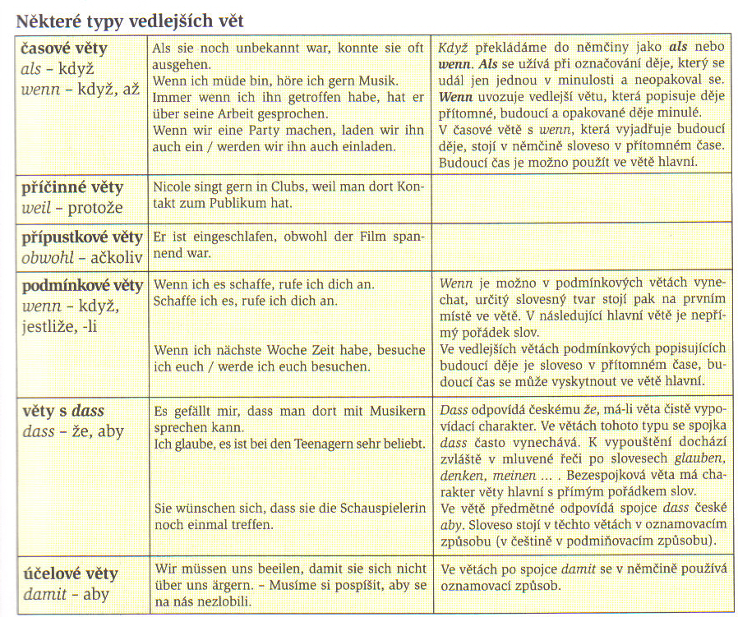

Další spojky:
Časové: sobald – jakmile, sooft – kdykoliv, solange – pokud, während – zatímco, nachdem – potom když, bevor – dříve než, bis – až, dokud ne
Ich komme, sobald ich fertig bin.
Sie kann dir helfen, sooft du brauchst.
Solange du lernst, kannst du keine schlechten Noten bekommen – Du kannst keine schlechten Noten bekommen, solange du lernst.
Während ich schlief, hat man mich ausgeraubt.
Nachdem ich nach Hause gekommen bin, gehe ich schlafen.
Bevor ich komme, muss alles fertig sein.
Ich wartete auf ihn so lange, bis er kam.
Příčinné: da – protože
Da ich nicht zu tun habe, besuche ich dich.
Podmínkové: falls – v případě, že
Falls ich Zeit habe, gehe ich ins Kino.
Způsobové věty: wie – jak, als – než, je – desto – čím – tím, soviel, soweit, sofern – pokud, nur dass – jenomže, außer dass – ledaže
Es ist nicht so schwer, wie ich gedacht habe.
Sie ist älter, als sie aussieht.
Je mehr ich lerne, desto mehr vergesse ich.
Soviel ich weiß, arbeitet er bei uns.

